3- А 3- Б
1.Костюк Анастасія; 1.Бахманова Поліна
2.Білокопитов Олег;
3.Бичкова Поліна;
3- В 3- Г
1.Гарькава Дар'я; 1.Петроченко Валерія;
2.Нагорська Анастасія; 2.Шапка Софія;
3.Лисенко Марія 3.Хорошун Марія;
4- А 4- Б
1.Підвалюк Ніколь; 1.Лубинець Карина;
2.Решетник Діана; 2.Михайлова Дар'я;
3.Грущак Вікторія;
4- В
1.Чорнобровкін Микола;
2.Васелець Вікторія;
3.Кіналь Богдан;
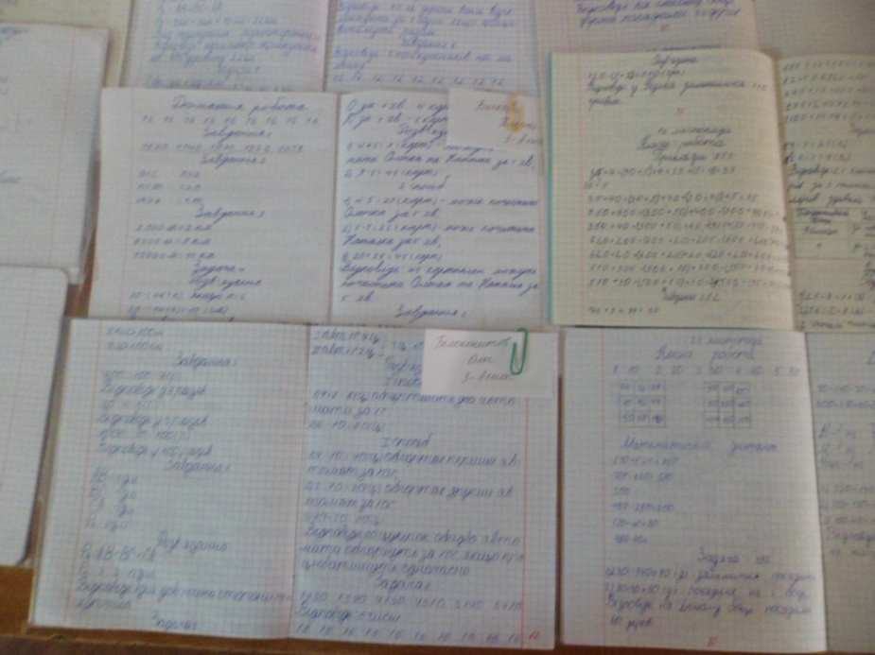

1-А 1-Г
1.Василишина Аріна; 1. Стрельченко Софія;
2.Гончарова Вероніка; 2.Сесь Микита;

1- В 1- Д
1.Ткаченко Ангеліна; 1. Мережа Аміна;
2.Зозуля Тетяна; 2.Беліков Богдан;
3.Мисько Назар; 3.Боряєв Олександр;

2-А 2-Б
1.Суслов Нікіта; 1.Мала Аліна;
2.Кучер Дар'я;
3.Дюшин Данило;

2-В 2-Г
1.Донець Лада; 1.Корінна Марія;
2.Забара Софія; 2.Копотій Юлія;
3.Малмайстер Аліна; 3.Дранько Олеся;

2-Д

1.Островська Варвара;
2.Чуб Домініка;
3. Огійко Катерина;

